M1 – Musikalsk analyse

## Opgave A – Akkordlæsning

Notér becifring over kasserne. Angiv bastone, når en anden tone end grundtonen ligger i bassen.

## Opgave B1 – Harmonisk analyse 1

Foretag funktionsharmonisk analyse af de med rødt understregede områder – ud fra de opgivne becifringer og de becifringer, du har noteret i opgave A. Angiv bastonens trin under funktionstegnet, hvis funktionen ikke har grundtonen i bassen. Du skal angive den eller de tonearter, du analyserer ud fra.

Opgaven indeholder ikke modulation.

### Hil dig frelser og forsoner

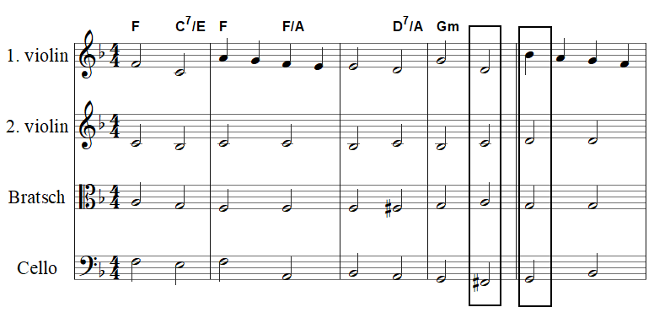

_____________________________________________________________________________________

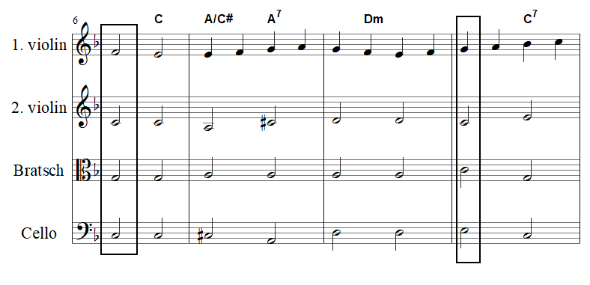

_______________________________________________________________________________________

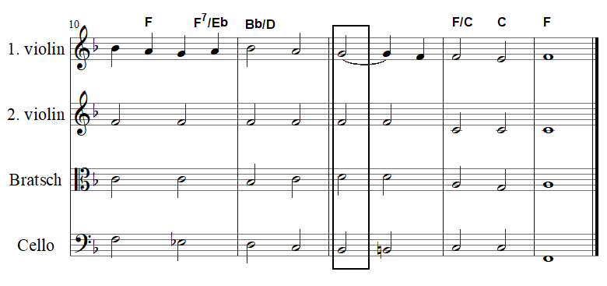

_______________________________________________________________________________________

## Opgave C – Melodisk analyse

Foretag en skriftlig analyse af denne melodi. Analysen skal indeholde en angivelse af melodiens struktur, herunder en inddeling i perioder/fraser, og en beskrivelse af opgavemelodiens melodiske og rytmiske opbygning. Melodiens toneart, taktart og ambitus angives i de tre bokse.

### Hil dig frelser og forsoner

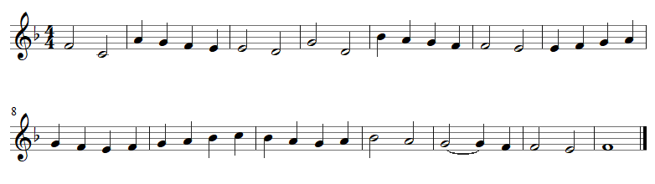

|  |  |  |  |  |
| --- | --- | --- | --- | --- |
| Toneart: |  | Taktart: |  | Ambitus: |

|  |
| --- |
| Her skal du skrive din analyse (boksen udvider sig efterhånden som du skriver): |

## Opgave D – Rytmisk analyse

Foretag en analyse af rytmikken i partituret. Kom herunder ind på rytmiske mønstre, gentagelsesstrukturer og forholdet imellem stemmerne.

*Den tilhørende lydfil fader ud i løbet af 5. takt. Det er kun de 4 takter i nodeeksemplet, der skal analyseres.*

### Earth, Wind & Fire: Let’s Groove (1981)



|  |
| --- |
| Her skal du skrive din analyse (boksen udvider sig efterhånden som du skriver): |

## Opgave B2 – Harmonisk analyse 2

Foretag harmonisk analyse af nedenstående becifringer. Angiv funktionstegn, hvis opgaven er funktionsharmonisk, og angiv trintal, hvis opgaven er modal. Angiv hvilken tonalitet harmonikken er udtryk for, og giv en kort begrundelse.

Grundtonen er h.

### Earth, Wind & Fire: Let’s Groove (1981)

|: Em7 A | F#m7 Hm7 :|

|  |  |
| --- | --- |
|  | Her angiver du analysetegn: |

|  |
| --- |
| Her skal du skrive din begrundelse for sangens tonalitet: |